[使能]对象 在内部状态改变时,改变自己的行为

状态------封装成独立的类------类受理动作的委托

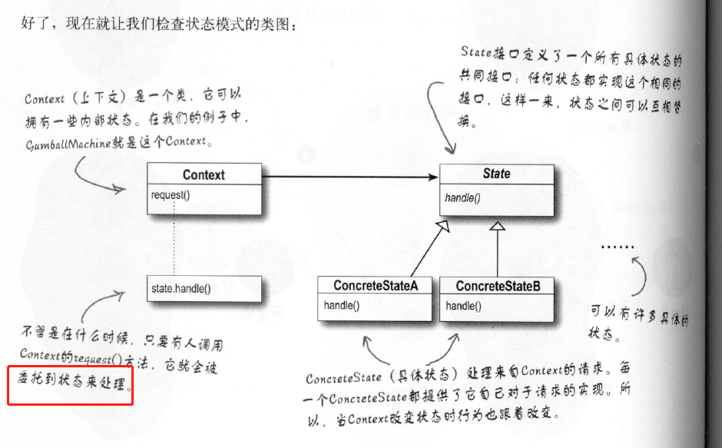

类似<策略模式>类图